单相AC-DC变换电路

摘要：本系统以单相AC-DC变换电路为核心，采用具有功率矫正功能的PFC芯片UCC28019作为变换电路核心，根据反馈电压、采样电流和采样电压的值，产生具有一定占空比的PWM波控制BOOST电路的MOST管，将输出直流电压稳定在36V，此外，其电路还具有功率因数矫正功能、过流保护功能。

关键词：AC-DC变换 功率因数 PFC UCC28019

一、系统方案论证
电路由主电路、控制电路、测量电路和保护电路四部分。输入为220V 交流电，经过隔离和耦合变压器调压成24V交流电，后经过全桥整流、电容频滤波后送给主电路，主电路主要对电流电压进行变换，使输出电压变为36V，控制电路主要进行功率因数的矫正及控制，测量电路主要对电压输入侧的功率因数进行测量，保护电路主要对电路进行过流保护。
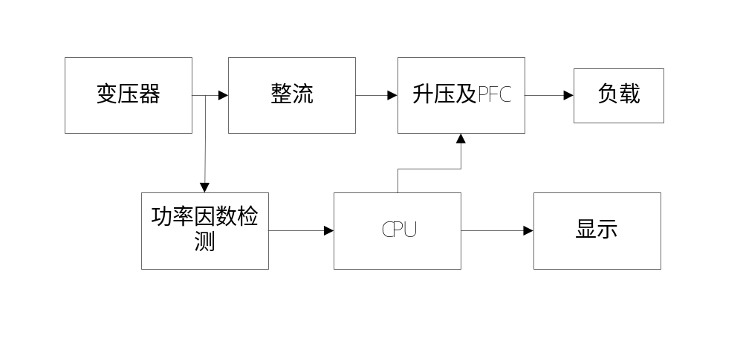
- 主电路方案论证
方案一：采用反激电路进行升降压，用PWM波进行控制，
方案二：采用BOOST电路进行升压，用芯片进行控制，
方案分析：方案一中，反激电路的输出特性较差，控制特性相对来说比较差，变压器初级和次级线圈的漏感比较大，效率低 ，方案二中BOOST电路简单，较易控制，故选方案二。
- 控制电路方案论证
方案一：采用BOOST和UC3854芯片实现，
方案二：采用BOOST+UCC28019芯片实现，
方案分析：UC3852是一种工作于平均电流的升压型有源功率因数校正电路，但是调试麻烦，易受噪声干扰，需要调节的器件较多，而UCC28019是一种采用平均电流模式对功率因数进行校正的芯片，该芯片使输入电流的跟踪误差产生的畸变小于1％，实现了接近于1的功率因数。为专用功率因数矫正IC芯片，无需软件编程， 相对比较，方案二步骤少，简单易行，最终选择方案二。
- 测量电路方案论证
方案一：用电能计量芯片测量功率因数，用单片机进行显示，
方案二：用基于单片机的功率因数测量，直接测量电流和电压的相位差，算出功率因数，
方案分析：方案一中芯片外围电路较复杂，不易操作，方案二中电路简单，操作性强，单片机也较易测量电流、电压的相位差，故选择方案二。
- 保护电路方案论证
方案一：用芯片进行过压和过流保护，AD检测输出电流的大小，过流则通过单片机关断继电器，
方案二：采用比较器和继电器进行过流保护，
方案分析：方案一电路中用单片机进行电路的过流保护，方案二中电路为纯硬件电路组成，反应时间比方案一快，能及时的保护好电路，故选择方案二。
二、硬件和软件的设计
- 理论分析与计算
a参数计算：
设计中，首先确定最大输入峰值电流In _ PEAK (max) ，这可以根据电源的效率η = 0.96和要求达到的功率因数PF = 0.99来计算，
In_RMS (max)=UI/ηVin(min)PF
整流二极管的计算：根据 IN _ AVG(max) I 的大小来确定所使用元器件，这里选用CBU804 作为整流二极管。
输入电容(CIN)的计算.：这个电容容量很小，主要是滤除整流输出电压中的高频成分. 通过计算出允许的纹波电流值及纹波电压值，可以得到输入电容IN C 的最大值，
升压电感的计算：起储能作用；按照占空比D = 0.5可以计算出斩波电感的最小取值.
功率开关元件的计算：主要依据升压电压，传递的功率等参数. 损耗主要有两种：导通损耗和开关损耗，可选择IGBT代替MOSFET. 为降低开关损耗、降低噪声和增加可靠性，又能保证功率因数校正效果，本设计选择IGBT器件FGA25N120来代替MOSFET，
取样电阻的计算：主要是对电感电流进行取样；考虑到软过流保护的下限 SOC 0.66 V = V 以及电感峰值电流的最大取值，可计算出取样电阻的值。
b 、提高效率的方法：提高开关的变换速度，因任何一个晶体管和二极管的导通截止和从截止到导通的转换过程都需要一定的转换时间。可以采用反向恢复时间短，导通时间快的肖特基二极管、快恢复的二极管作为续流二极管。也可以在续流二极管VD的电路中的串一个电感很小的电感L,则利用电感的电流不能突变的特性来抑制二极管的恢复期间内的反向电流。进而提高效率。
c 、功率因数的调整方法：功率因数校正电路的基本思想是将整流电路与滤波电容隔开，使整流电路由电容性负载改变成电阻性负载，去掉桥式整流器后的大滤波电容，整流器输出电压为正弦半波曲线，功率因数校正电路一方面将正弦半波输入电压转换成恒定的直流输出电压；另一方面不断采样输入电网电流，通过反馈来控制驱动脉冲占空比(PWM). 在整个正弦半波期间，boost变换器的导通时间由PWM控制芯片来控制，从而使输入电网电流成为正弦波形并与输入电压成同相，从而达到调整功率因数的目的。
- 单元电路设计
a 主电路设计
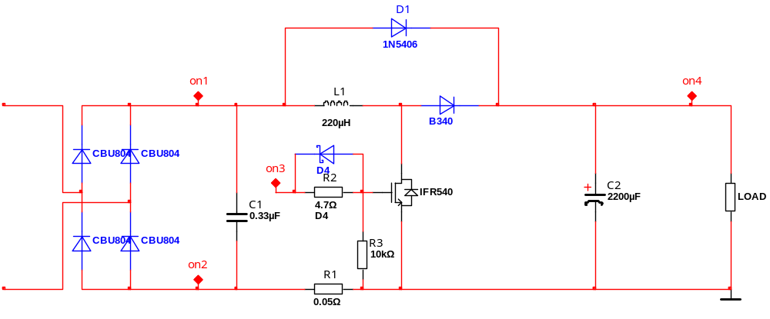
图（1）
主电路如图（1）所示，交流电先通过变压器变换将电压至20~30V,再通过高频滤波电路，进入主电路，主电路为全桥整流，然后进行BOOST电路升压，将电压升至36V输出。

b 控制电路设计
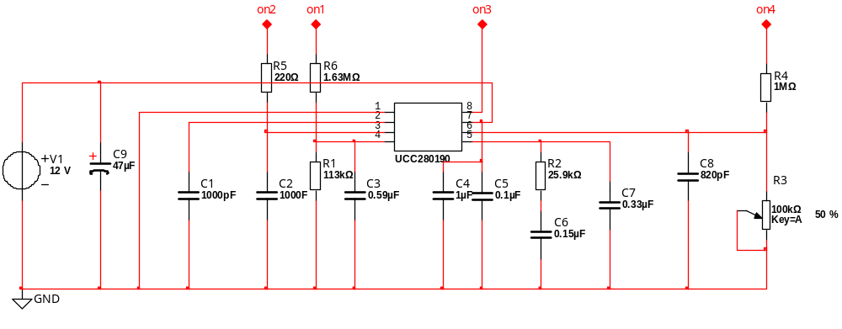
图（2）
控制电路如图（2）所示，控制芯片为UCC28109，芯片6端通过On4接口获得反馈电压，8端on3控制BOOST电路的开关管，3端的on2进行电流采样，4端的on1进行电压采样，芯片通过电压电流采样矫正及控制功率因数，通过反馈电压调节输出电压。
c 、测量电路设计

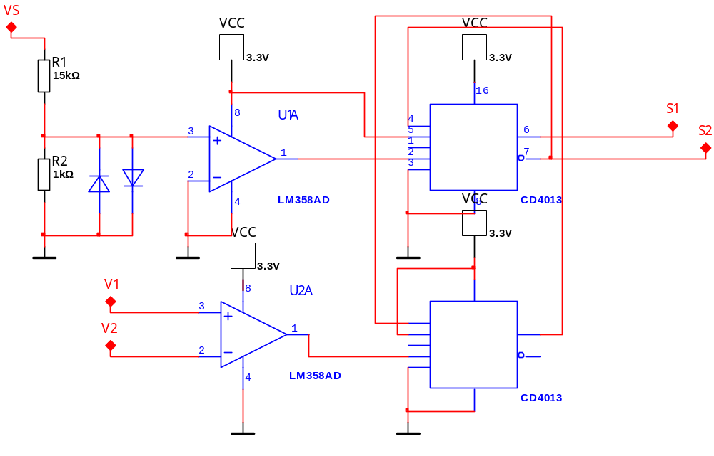
图（3）
功率因数测量电路如图（3），采样点均在变压器与主电路之间，VS用于采样电流的输入，V1、V2用于采样等效电流的输入，都通过LM358比较器，比较器两端输出为有相位差的方波，再通过CD4013触发器，S1、S2输出端输出为具有脉宽的脉冲，S1、S2接入单片机，单片机通过扫描脉冲宽度，测得其值，再换算为功率因数的值。
d、保护电路设计
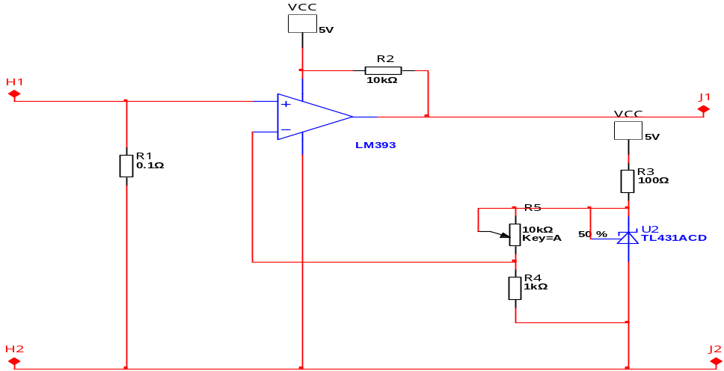
图（4）
电路如图（4），H1、H2接输出端，串联负载，J1J2端接继电器，用TL431稳出一个2.5V的参考电压，LM358比较器正端接输入，当电流大于2.5A时，比较器输出一个电平，控制继电器的开断，达到电路过流保护的作用。
- 程序设计
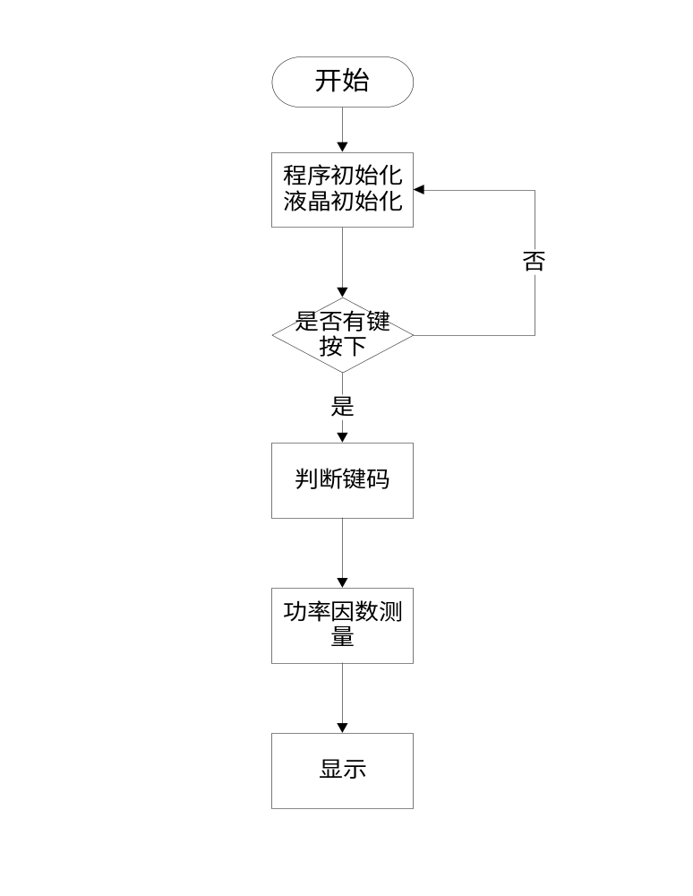
三、系统测试与结果分析
- 测试使用的仪器设备
- 四位半数字表
b、数字示波器
c、电参数测量仪
- 测试方法
a、输出直流电压测量
在输入交流电压US=24V、输出直流Io=2A条件下，用4位半电压表在输出端测量电压大小。
b、调整率测量
在输入电压调为24V，输出电压设置为36V的条件下，调节负载电阻使输出电流为0.2Ａ和2.0Ａ，测量输出电压，分别记为U1和U2，则负载调整率Ｓ＝［（U2－U1）／U2］*100%，即为负载调整率。
c、电压调整率的测量
调节负载当输出电压达到稳定值36V时，使输出电流为2.0A。调节变压器，使整流电路输入电压分别为20V和30V，测量这两种情况下输出电压，分别记为U3和U4，则电压调整率S1＝［（U4－U3）／３６］＊100%，即为电压调整率。
d、功率因数的测量
用电子参数测试仪测量电路的功率因数，与液晶显示的功率因数PF1比较计算误差。
- 测试数据
- 当输入电压为24V时，测得输出电压US,
次数 | U1 | U2 | U3
Us（v） | 36.14 | 35.90 | 35.92
b、调整率测量
u1（v） | 35.9 | 36.1 | 35.9
u2（v） | 36.0 | 36.2 | 36.1
调整率 | 0.27% | 0.27% | 0.55%
c、电压调整率
U3（v） | 35.9 | 36.1 | 35.9
U4（v） | 36.0 | 36.2 | 36.1
调整率 | 0.27% | 0.27% | 0.55%
d、功率因数
次数 | F1 | F2 | F3
F | 0.98 | 0.94 | 0.95

- 测试结果分析
测量结果中，输出电压稳压效果较好，功率矫正能达到要求，电路设计的基本功能实现，但由于时间和能力有限，部分的功能不能实现。
四、参考文献
- 王兆安.黄俊.电力电子变流技术.机械工业出版社.2002
- 王维平.现代电力电子技术及应用.东南大学出版社.2001
- 张占送.开关稳压电源.高等教育出版社.1990
- 叶斌.电力电子应用技术及装置.中国铁道出版社
- 刘选.实用电源技术手册.辽宁科学技术出版社.
- 叶治政.开关稳压电源.高等教育出版社。1990

五、附录
